„Odręczny” rysunek służący do wstępnego zapisu informacji technicznej określa się jako szkic techniczny. Zachowane na nim zostają rzeczywiste kształty i proporcje odwzorowywanego przedmiotu. Odręczne szkice poprzedzają wykonanie właściwego rysunku technicznego za pomocą przyborów kreślarskich. Szkic techniczny może być także wstępną formą utrwalenia pomysłu (projektu) danego obiektu. Często służy też do objaśnienia budowy lub zasad działania przedmiotu".
Przykład
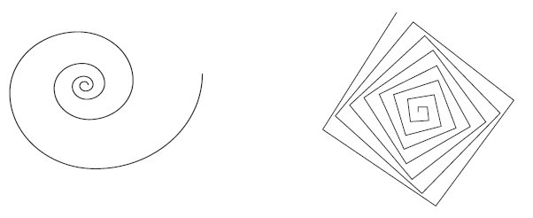Za pomocą linijki narysuj kwadrat i trójkąt.
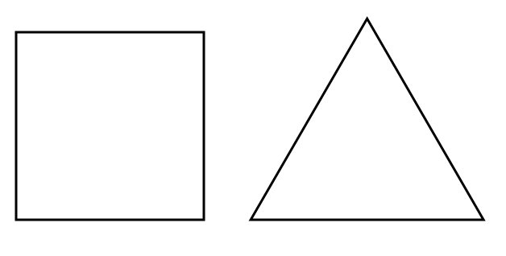
5. Spróbuj wykonać szkic kostki Rubika.
